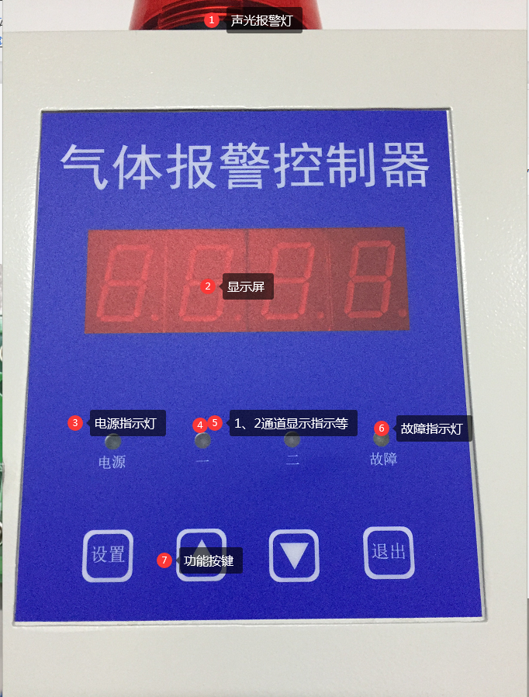
- 报警灯：当显示发生气体浓度超过报警值时或者出现故障时，会发出光信号提示
- 显示屏：显示现场探测器的时时浓度
- 电源指示灯：接通电源好会亮（绿色）
4、5、通道指示灯：接两个探测时，两个灯会循环显示（绿色），亮哪个灯代表对应通道的数值
6、故障灯：当在探测器有问题或者主机有问题灯会亮（黄色）
7、功能键：所有的设置都可以通过功能键调整

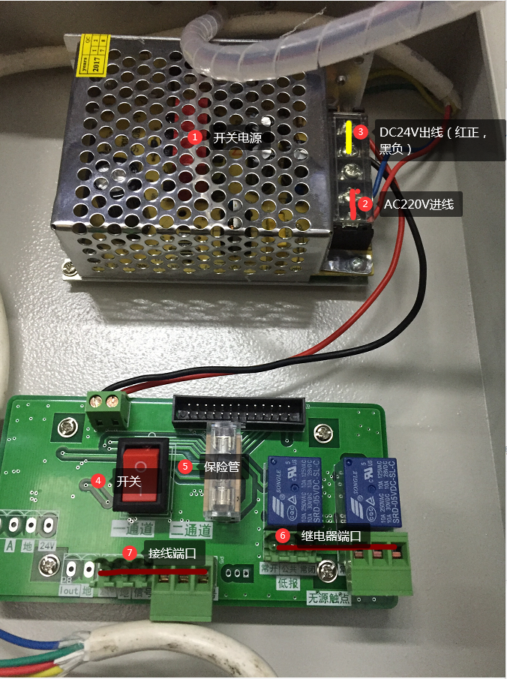
- 开关电源：把AC220V市电转换成DC24V
- 开关：切断DC24V电源，方便检修探测器
- 保险管：防止客户接线错误，烧毁线路板
- 继电器：开关量信号（无源），包含常开、常闭端口,可连接风机、电磁阀
无源：本接口不带电源
有源：本接口带电源
- 接线端：探测器出线和这里相连，信号传输到显示屏。
24V接24V（红线），地接地（黑线），信号接信号（黄线）
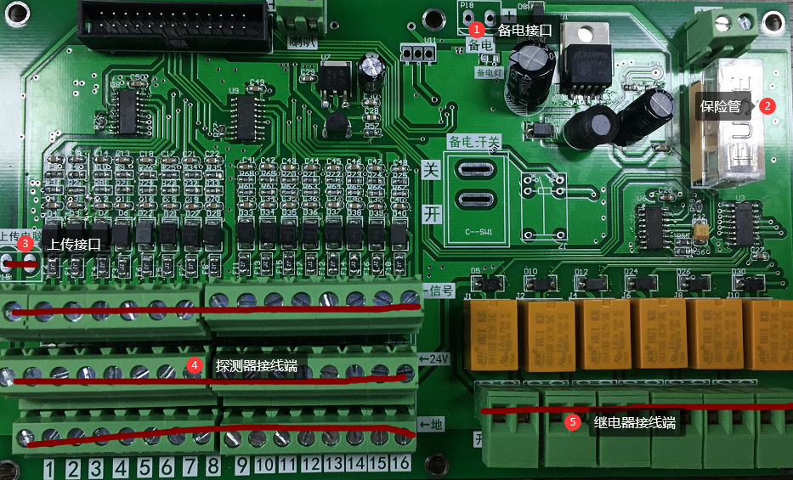
- 备电接口：接外界备用电源（UPS、蓄电池等）给主机供电，默认不带
- 保险管：防止客户接线错误，烧毁线路板
- 上传接口：输出RS485标准modbus信号连接上位机传输数据（PLC、电脑、DCS）默认不带
4、探测器接线端：1-16路，探测器出线和这里相连，信号传输到显示屏。
24V接24V（红线），地接地（黑线），信号接信号（黄线）
5、继电器：开关量信号（无源），包含常开端口，可连接风机、电磁阀。可以对继电器分区（分区：1-3号探测器触发1号继电器触发，或者1-10探测器触发1号继电器；1-3号探测器触发2号继电器触发。或者1-10探测器触发2号继电器）
无源：本接口不带电源
有源：本接口带电源
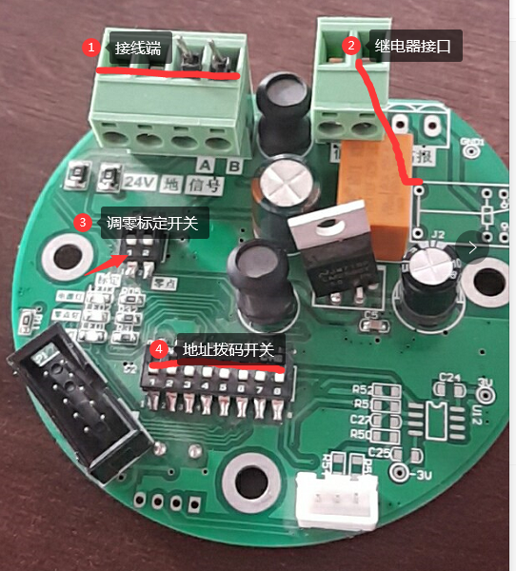
- 探测器接线端：和主机相连通信
- 继电器：开关量信号（无源），包含常开端口，可连接声光报警灯、风机、电磁阀，默认一组开关量。可以2组开关量。
- 调零、标定开关：可以对探测器快速标定、调零。方便现场维护
- 地址开关：对探测器快速编码，现场设置地址方便快捷，方便探测器随意安装。

